HỌC VIỆN CÔNG NGHỆ BƯU CHÍNH VIỄN THÔNG

KHOA CÔNG NGHỆ THÔNG TIN

**BÁO CÁO BÀI TẬP LỚN**

**46. HỆ THỐNG QUẢN LÝ CHUỖI RẠP CHIẾU PHIM**

| **Giảng viên hướng dẫn** | **: Đỗ Thị Bích Ngọc** |
| --- | --- |
| **Nhóm** | **: 3** |
| **Sinh viên** | **:** **Nguyễn Hồng Hải** |
| **Mã sinh viên** | **: B21DCPT096** |

***Hà Nội – 2024***

**Mục lục**

**I.** **Nội dung đề bài 3**

**II.** **Pha đặc tả 4**

**1.** **Danh sách từ chuyên môn trong lĩnh vực ứng dụng (glossary) 4**

**2.** **Mô tả hệ thống 4**

• Phạm vi hệ thống 4

• Mô tả thông tin 4

• Đối với tất cả nhân viên 5

• Người quản lý chuỗi rạp 5

• Nhân viên bán vé 5

**3.** **Use case 6**

• Use case tổng quan 6

• Use case lên lịch chiếu 6

**III.** **Pha phân tích 7**

**1.** **Sơ đồ lớp 7**

**4.** **Sơ đồ lớp thực thể 8**

**5.** **Thẻ CRC 9**

**6.** **Statechart + scenario 9**

• Statechart 9

• Scenario 9

**7.** **Sơ đồ tuần tự 13**

**IV.** **Pha thiết kế 15**

**1.** **Sơ đồ lớp thực thể 15**

**2.** **CSDL 16**

**3.** **Sơ đồ lớp MVC 17**

• Thẻ CRC 17

• Sơ đồ MVC 17

**4.** **Sơ đồ tuần tự 18**

**V.** **Pha cài đặt 19**

**VI**.**Pha kiểm thử 19**

**1.** **Test case cho chức năng thêm lịch chiếu 19**

• Dữ liệu hiện thời 19

• Các thao tác và kết quả mong đợi 19

• Kết quả mong đợi trong CSDL 20

**2.** **Test case cho chức năng thêm lịch chiếu với danh sách phim trống 20**

• Các thao tác và kết quả mong đợi 20

**3.** **Test case cho chức năng thêm lịch chiếu với danh sách phòng chiếu trống 20**

• Các thao tác và kết quả mong đợi 20

**4.** **Test case cho chức năng thêm lịch chiếu với phòng chiếu không có khung giờ chống 20**

• Các thao tác và kết quả mong đợi 20

**5.** **Test case cho chức năng thêm lịch chiếu, với giá ghế bị thay đổi sau khi chọn 21**

• Dữ liệu hiện thời 21

• Các thao tác và kết quả mong đợi 21

• Kết quả mong đợi trong CSDL 21

# Nội dung đề bài

Khách hàng yêu cầu anh/chị phát triển một phần mềm quản lí chuỗi rạp chiếu phim với mô tả như sau:

* Hãng có một chuỗi rạp chiếu phim (Mã rạp, tên rạp, địa chỉ, giới thiệu).
* Mỗi rạp chiếu phim có nhiều phòng chiếu khác nhau (Mã phòng chiếu, số lượng ghế, đặc điểm phòng chiếu)
* Mỗi phim (Mã phim, tên phim, loại phim, năm sản xuất, mô tả) có thể được chiếu tại nhiều phòng chiếu khác nhau vào nhiều thời điểm khác nhau
* Mỗi phòng chiếu có thể chiếu nhiều phim khác nhau tại nhiều thời điểm khác nhau
* Mỗi một thời điểm nhất định, trong một phòng chiếu chỉ có duy nhất một phim được chiếu, và bán với một giá vé xác định.
* Cùng một phim, chiếu tại cùng 1 phòng chiếu nhưng nếu ở các khung giờ và ngày khác nhau có thể có giá vé khác nhau.
* Cùng một suất chiếu, ghế ngồi chỗ khác nhau có thể có giá vé khác nhau.
* Nhân viên chỉ bán vé cho khách hàng khi phòng chiếu tại giờ chiếu mà khách hàng yêu cầu vẫn còn đủ số lượng ghế trống cho khách hàng.
* Khi mua vé, khách hàng được xuất hóa đơn ghi rõ các vé đã mua. Mỗi vé trên một dòng: tên phim, phòng chiếu, giờ chiếu, số ghế, ưu đãi, giá tiền. Bên dưới là tổng tiền. • Rạp chiếu có bán kèm các dịch vụ ăn uống nhẹ (như bỏng ngô, nước uống...). Khách hàng có thể mua kèm với vé xem phim (khi đó, hóa đơn sẽ bao gồm các dịch vụ này), hoặc mua riêng lẻ. Nếu mua riêng lẻ thì xuất hóa đơn riêng, mỗi dòng là một mặt hàng: mã, tên, đơn giá, số lượng, ưu đãi, thành tiền. Dưới cùng là tổng tiền.

Modul “Lên lịch chiếu” cho phép quản lí (QL) thực hiện lên lịch chiếu cho phim (phòng chiếu) với mô tả nghiệp vụ: QL chọn menu quản lí lịch chiếu → chọn lên lịch chiếu mới → giao diện lên lịch chiếu hiện ra → QL chọn lên phim từ danh sách sổ xuống + chọn phòng chiếu từ danh sách sổ xuống + khung giờ chiếu và chọn giá vé từ danh sách sổ xuống + click thêm lịch chiếu (danh sách phòng chiếu hay khung giờ thay đổi theo số phòng còn trống của khung giờ hay khung giờ còn trống của phòng chiếu được chọn) → Giao diện định giá vé hiện lên với giá vé mặc định cho tất cả các ghế của suất chiếu -> QL có thể chọn một số ghế vào một mức giá và có thể có nhiều mức giá khác nhau và xác nhận -> Hệ thống lưu vào CSDL và thông báo thêm thành công.

* 1. Viết một scenario chuẩn cho use case này
  2. Trích và vẽ biểu đồ các lớp thực thể liên quan của modul
  3. Thiết kế tĩnh: thiết kế giao diện và vẽ biểu đồ lớp MVC chi tiết cho modul
  4. Thiết kế động: vẽ biểu đồ tuần tự mô tả tuần tự hoạt động của modul
  5. Viết một test case chuẩn cho modul này

# Pha đặc tả

## Danh sách từ chuyên môn trong lĩnh vực ứng dụng (glossary)

| Từ sử dụng | Ý nghĩa |
| --- | --- |
| Nhân viên | Các nhân viên của hệ thống rạp có quyền sử dụng hệ thống |
| Quản lí | Người có quyền vào các chức năng thêm, sửa, xóa, xem thống kê thông tin của hệ thống |
| Nhân viên bán vé | Tham gia các use case:   * Bán vé xem phim * Bán dịch vụ ăn uống |
| Khách hàng | Người sử dụng dịch vụ của hệ thống rạp chiếu  Tham gia vào các use case:   * Bán vé xem phim * Bán dịch vụ ăn uống |
| Rạp phim | Nơi khách hàng đến để sử dụng dịch vụ của chuỗi rạp  Chứa các phòng chiếu |
| Phòng chiếu | Nơi chiếu phim, chứa một số lượng ghế được đánh số  Chiếu phim khác nhau vào các khung giờ khác nhau dựa theo lịch chiếu  Có thể có nhiều lịch chiếu |
| Ghế ngồi | Nơi khách hàng ngồi để xem phim  Giá ghế thay đổi theo vị trí ghế, thời gian, ngày trong tuần, ưu đãi |

## Mô tả hệ thống

### Phạm vi hệ thống

* Hỗ trợ quản lí chuỗi rạp chiếu phim
* Chỉ nhân viên rạp có thẩm quyền mới được sử dụng hệ thống: quản lý chuỗi rạp, nhân viên quản trị hệ thống, nhân viên bán vé

### Mô tả thông tin

* Hãng có một chuỗi rạp chiếu phim (Mã rạp, tên rạp, địa chỉ, giới thiệu).
  + Mỗi rạp chiếu phim có nhiều phòng chiếu khác nhau (Mã phòng chiếu, số lượng ghế, đặc điểm phòng chiếu)
  + Mỗi phim (Mã phim, tên phim, loại phim, năm sản xuất, mô tả) có thể được chiếu tại nhiều phòng chiếu khác nhau vào nhiều thời điểm khác nhau
  + Mỗi phòng chiếu có thể chiếu nhiều phim khác nhau tại nhiều thời điểm khác nhau
  + Mỗi một thời điểm nhất định, trong một phòng chiếu chỉ có duy nhất một phim được chiếu,và bán với một giá vé xác định.
  + Cùng một phim, chiếu tại cùng 1 phòng chiếu nhưng nếu ở các khung giờ và ngày khác nhau có thể có giá vé khác nhau.
  + Cùng một suất chiếu, ghế ngồi chỗ khác nhau có thể có giá vé khác nhau.
  + Nhân viên chỉ bán vé cho khách hàng khi phòng chiếu tại giờ chiếu mà khách hàng yêu cầu vẫn còn đủ số lượng ghế trống cho khách hàng.
  + Khi mua vé, khách hàng được xuất hóa đơn ghi rõ các vé đã mua. Mỗi vé trên một dòng có: tên phim, phòng chiếu, giờ chiếu, số ghế, ưu đãi, giá tiền. Bên dưới là tổng tiền.
* Rạp chiếu có bán kèm các dịch vụ ăn uống nhẹ (như bỏng ngô, nước uống...). Khách hàng có thể mua kèm với vé xem phim (khi đó, hóa đơn sẽ bao gồm các dịch vụ này), hoặc mua riêng lẻ. Nếu mua riêng lẻ thì xuất hóa đơn riêng, mỗi dòng là một mặt hàng: mã, tên, đơn giá, số lượng, ưu đãi, thành tiền. Dưới cùng là tổng tiền.

### Đối với tất cả nhân viên

* Phải đăng nhập (login) để thực hiện hoạt động nghiệp vụ của mình
* Sau khi login có thể thay đổi mật khẩu cá nhân
* Phải đăng xuất (logout) sau khi xong việc hoặc hết ca làm việc

### Người quản lý chuỗi rạp

* Có quyền quản lý (thêm, xóa, sửa) danh sách các rạp trong hệ thống, danh sách các phòng chiếu trong mỗi rạp, danh sách các phim đang được chiếu trong hệ thống rạp, danh sách đồ ăn được phục vụ tại hệ thống rạp
* Có quyền lên lịch chiếu cho các phòng chiếu phim trong hệ thống rạp
* Có quyền xem báo cáo thống kê doanh thu theo thời gian (theo rạp hoặc theo phim) và thống kê của các mặt hàng bán kèm theo doanh thu của mặt hàng đó

### Nhân viên bán vé

* Có quyền thực hiện bán vé xem phim cho khách hàng
* Có quyền thực hiện bán các đồ trong dịch vụ ăn uống cho khách hàng

## Use case

### Use case tổng quan

### Use case lên lịch chiếu

**Mô tả các use case:**

* Đăng nhập quản lí: Use case này cho phép người quản lí đăng nhập theo tài khoản của mình
* Lên lịch chiếu: Use case này cho phép người quản lí thực hiện lên lịch chiếu cho phim (hoặc phòng chiếu)
* Hiển thị danh sách phim: Use case này cho phép người quản lí xem, chọn phim để lên lịch chiếu theo các phim đang được chiếu tại hệ thống rạp phim
* Hiển thị danh sách phòng trống: Use case này cho phép người quản lí xem, chọn các phòng theo khung giờ trống của các rạp trong hệ thống để lên lịch chiếu phim
* Hiển thị khung giờ trống và giá vé: Use case này cho phép người quản lí xem, chọn các khung giờ và giá vé tương ứng với khung giờ đó để lên lịch chiếu phim

# Pha phân tích

## Sơ đồ lớp

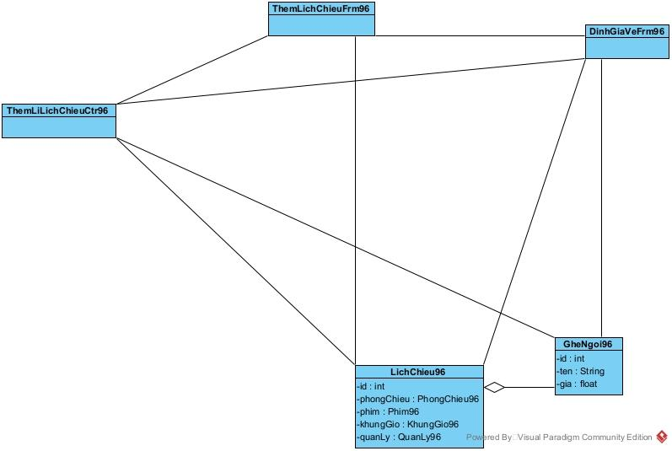

## Sơ đồ lớp thực thể

Thêm 1 lớp LichPhongChieu

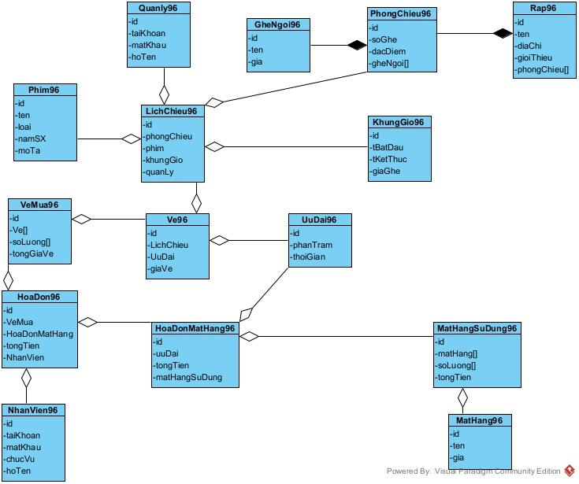

## Thẻ CRC

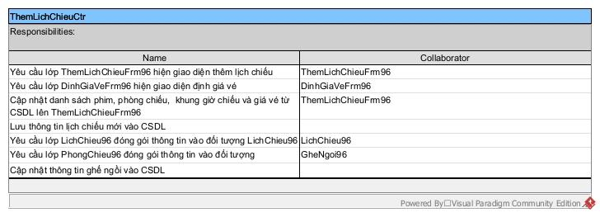

## Statechart + scenario

### Statechart

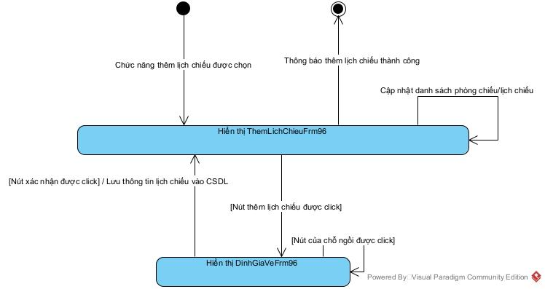

### Scenario

| Use case | Lên lịch chiếu |
| --- | --- |
| Actor | Quản lí |
| Tiền điều kiện | Quản lí đã đăng nhập thành công |
| Hậu điều kiện | Quản lí lên lịch chiếu thành công |
| Kịch bản chính | 1. Sau khi đăng nhập, ở giao diện chính, quản lí chọn chức năng lên lịch chiếu 2. Lớp ThemLichChieuFrm96 hiện lên với danh sách sổ xuống các phim đang chiếu, danh sách sổ xuống các phòng chiếu của hệ thống rạp, danh sách sổ xuống các khung giờ còn trống và giá vé tương ứng, nút thêm lịch chiếu chưa được active. Danh sách phim, phòng chiếu được cập nhật.      1. Quản lí chọn phim “Mai” và phòng chiếu 1 (rạp Cầu Giấy 1) từ danh sách sổ xuống      1. Lớp ThemLichChieuCtr96 cập nhật danh sách khung giờ còn trống và giá vé theo phòng đã chọn 2. Quản lí chọn khung giờ chiếu 12:30 – 15h từ danh sách và click vào nút thêm lịch chiếu 3. Lớp ThemLichChieuFrm96 gọi lớp LichChieu96 để đóng gói thông tin trên form thành đối tượng kiểu LichChieu96 4. Lớp LichChieu96 đóng gói thông tin, trả lại cho lớp ThemLichChieuFrm96 một đối tượng kiểu LichChieu96 5. Lớp ThemLichChieuFrm96 chuyển đối tượng LichChieu96 cho lớp DinhGiaVeFrm96 6. DinhGiaVeFrm96 hiện lên với giá vé mặc định cho tất cả ghế của suất chiếu. Có sơ đồ chỗ ngồi bao gồm tất cả các nút của các ghế trong phòng chiếu. Các ghế được đánh dấu màu theo mức giá hiện tại. Nút xác nhận. Ô nhập giá ghế, nút lưu chưa được active.      1. Quản lí click vào nút của các ghế ở nhóm ghế giữa (trừ hàng A), 2. Lớp DinhGiaVeFrm96 đổi màu các nút đã chọn thành màu tương ứng 3. Quản lí điền 75000, click nút lưu 4. Lớp DinhGiaVeFrm96 đổi giá ghế đã chọn và lưu thay đổi 5. Quản lí chọn các ghế hàng G 6. Lớp DinhGiaVeFrm96 đổi màu các nút đã chọn thành màu tương ứng 7. Quản lí điền 80000, bấm lưu 8. Lớp DinhGiaVeFrm96 đổi giá ghế đã chọn và lưu thay đổi      1. Quản lí bấm xác nhận 2. Lớp DinhGiaVeFrm96 gọi lớp LichChieu96 để đóng gói thêm thông tin chỗ ngồi trên form vào đối tượng LichChieu96 3. Lớp LichChieu96 trả lại lớp DinhGiaVeFrm96 một đối tượng LichChieu96 4. Lớp DinhGiaVeFrm96 chuyển đối tượng LichChieu96 cho lớp ThemLichChieuCtr96 5. Lớp ThemLichChieuCtr96 lưu thông tin lịch chiếu vào CSDL 6. Lớp ThemLichChieuCtr96 thông báo cho lớp DinhGiaVeFrm96 đã thêm thành công 7. Lớp DinhGiaVeFrm96 thông báo lưu thêm thành công |
| Ngoại lệ | 2.1. Không có phim nào đang được chiếu  Lớp ThemLichChieuFrm96 trả lại một danh sách sổ xuống trống  2.2. Không có phòng chiếu nào trong hệ thống  Lớp ThemLichChieuFrm96 trả lại một danh sách sổ xuống trống  4.1. Không còn khung giờ nào trống của phòng chiếu đã chọn  Lớp ThemLichChieuFrm96 trả lại một danh sách sổ xuống trống  14.1. Quản lí chọn các ghế trùng với một số ghế đã được thay đổi giá trước đó  Quá trình diễn ra tương tự, với kết quả là các ghế được chọn sau đổi màu khác |

## Sơ đồ tuần tự

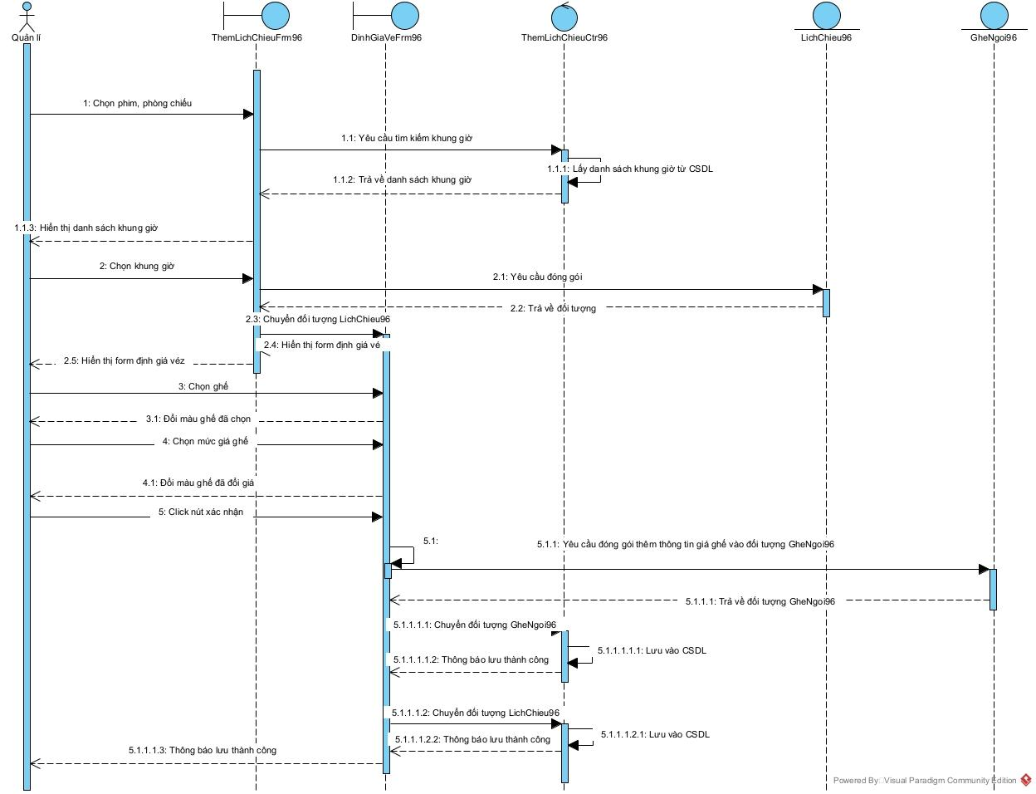

# Pha thiết kế

## Sơ đồ lớp thực thể

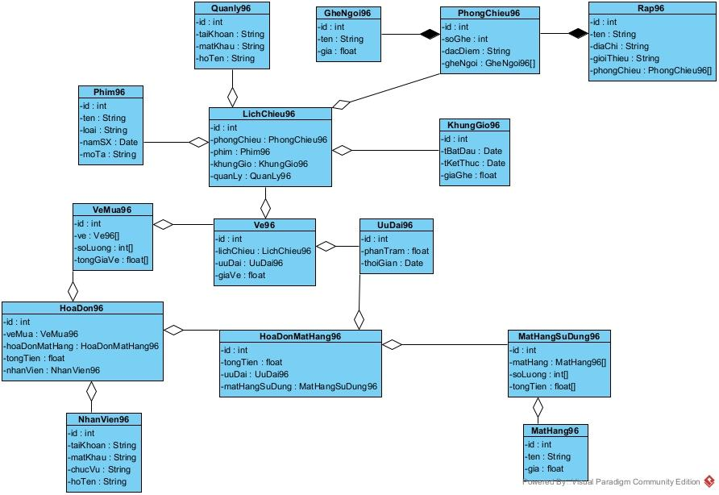

## CSDL

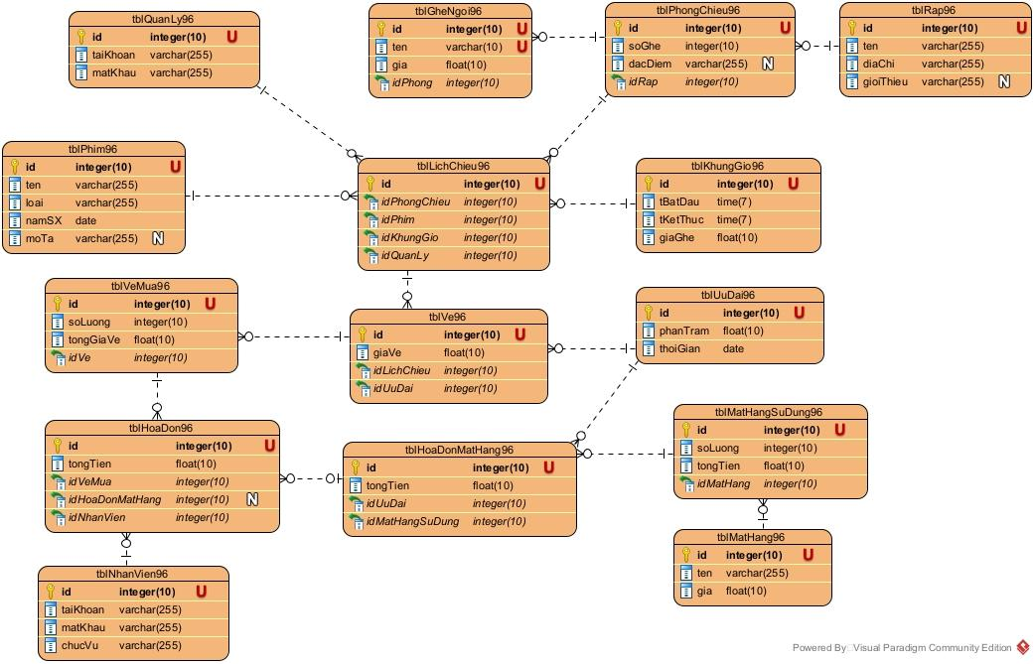

## Sơ đồ lớp MVC

### Thẻ CRC

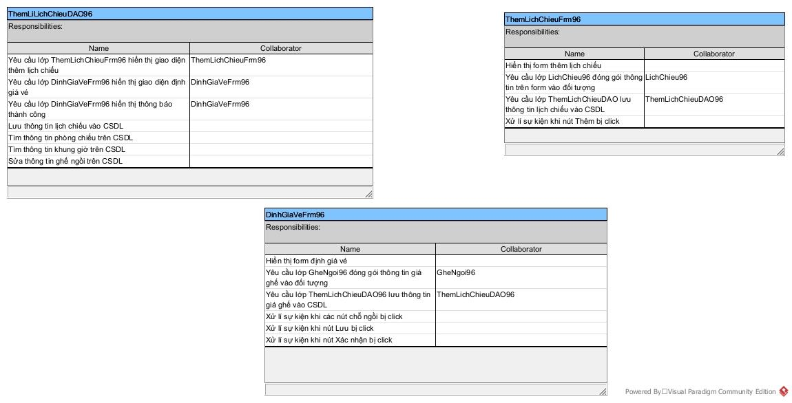

### Sơ đồ MVC

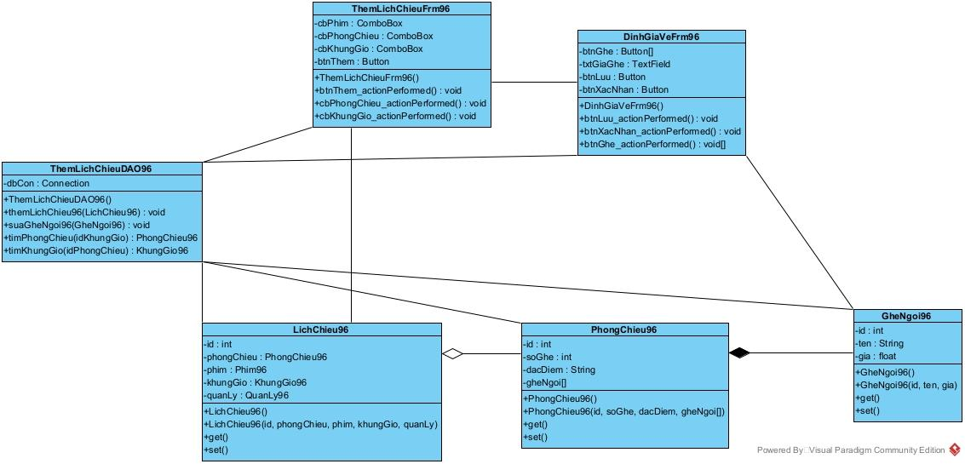

## Sơ đồ tuần tự

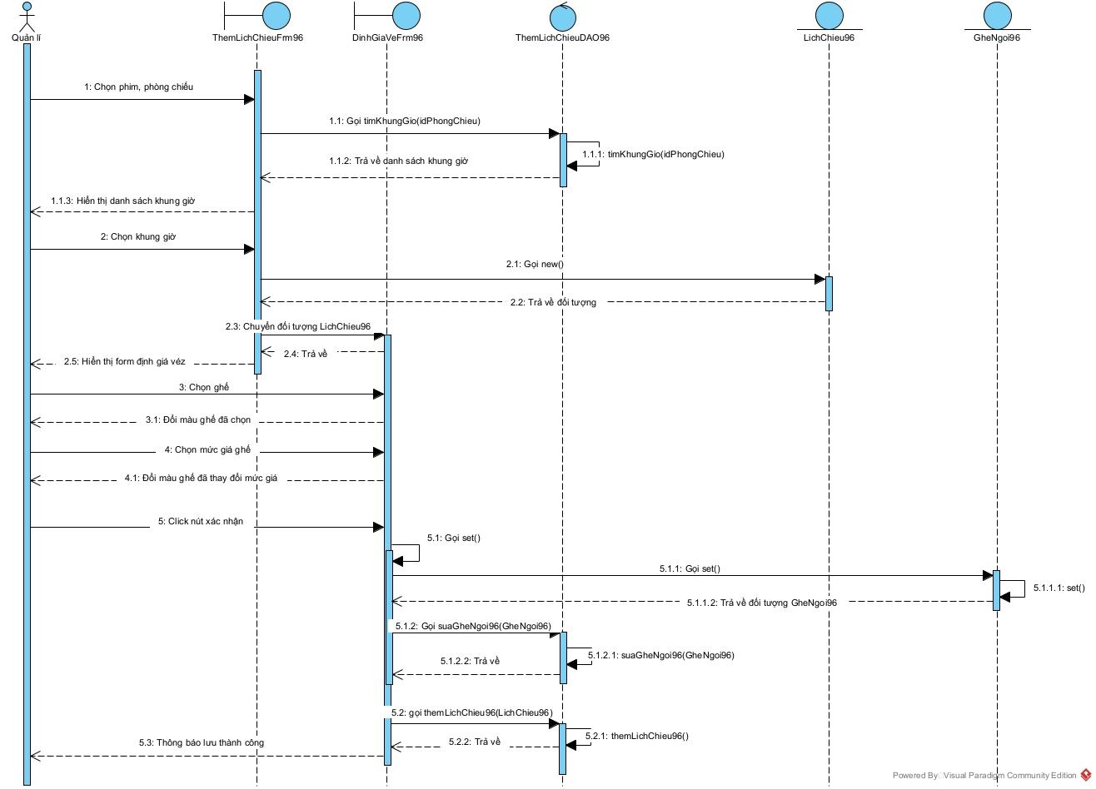

# Pha cài đặt

# Pha kiểm thử

## Test case cho chức năng thêm lịch chiếu

### Dữ liệu hiện thời

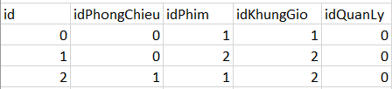

### Các thao tác và kết quả mong đợi

| **Các bước thao tác** | **Kết quả mong đợi** |
| --- | --- |
| 1. Quản lí chọn chức năng thêm lịch chiếu | Giao diện thêm lịch chiếu hiện ra gồm danh sách sổ xuống phim, danh sách sổ xuống phòng chiếu, danh sách sổ xuống khung giờ chiếu, nút Thêm lịch chiếu |
| 1. Quản lí chọn:   Phim: Mai  Phòng chiếu: Phòng chiếu 1 (Rạp Cầu Giấy 1)  Khung giờ: 12h30 – 15h  Và click nút Thêm lịch chiếu 1 lần | Giao diện định giá vé hiện ra với thông tin của phòng vừa chọn từ giao diện trước, gồm các nút tương ứng chỗ ngồi trong phòng chiếu, ô nhập giá ghế, nút lưu, nút xác nhận |
| 1. Quản lí chọn:   Ghế B3 – B6  Ghế C3 – C6  Ghế D3 – D6  Ghế E3 – E6  Quản lí nhập giá ghế: 75000  Và click nút Lưu 1 lần | Màu của các nút tương ứng với ghế đã chọn đổi màu |
| 1. Quản lí click nút xác nhận 1 lần | Thông báo thêm thành công, dữ liệu được thêm vào CSDL |

### Kết quả mong đợi trong CSDL

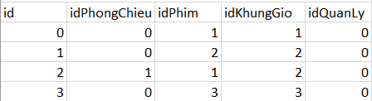

## Test case cho chức năng thêm lịch chiếu với danh sách phim trống

### Các thao tác và kết quả mong đợi

| **Các bước thao tác** | **Kết quả mong đợi** |
| --- | --- |
| 1. Quản lí chọn chức năng thêm lịch chiếu | Giao diện thêm lịch chiếu hiện ra gồm danh sách sổ xuống phim, danh sách sổ xuống phòng chiếu, danh sách sổ xuống khung giờ chiếu, nút Thêm lịch chiếu |
| 1. Quản lí click vào ô danh sách phim: | Danh sách trống, không có lựa chọn |

## Test case cho chức năng thêm lịch chiếu với danh sách phòng chiếu trống

### Các thao tác và kết quả mong đợi

| **Các bước thao tác** | **Kết quả mong đợi** |
| --- | --- |
| 1. Quản lí chọn chức năng thêm lịch chiếu | Giao diện thêm lịch chiếu hiện ra gồm danh sách sổ xuống phim, danh sách sổ xuống phòng chiếu, danh sách sổ xuống khung giờ chiếu, nút Thêm lịch chiếu |
| 1. Quản lí click vào ô danh sách phòng chiếu: | Danh sách trống, không có lựa chọn |

## Test case cho chức năng thêm lịch chiếu với phòng chiếu không có khung giờ chống

### Các thao tác và kết quả mong đợi

| **Các bước thao tác** | **Kết quả mong đợi** |
| --- | --- |
| 1. Quản lí chọn chức năng thêm lịch chiếu | Giao diện thêm lịch chiếu hiện ra gồm danh sách sổ xuống phim, danh sách sổ xuống phòng chiếu, danh sách sổ xuống khung giờ chiếu, nút Thêm lịch chiếu |
| 1. Quản lí chọn:   Phim: Mai  Phòng chiếu: Phòng chiếu 1 (Rạp Cầu Giấy 1) | Danh sách khung giờ trống, không có lựa chọn |

## Test case cho chức năng thêm lịch chiếu, với giá ghế bị thay đổi sau khi chọn

### Dữ liệu hiện thời



### Các thao tác và kết quả mong đợi

| **Các bước thao tác** | **Kết quả mong đợi** |
| --- | --- |
| 1. Quản lí chọn chức năng thêm lịch chiếu | Giao diện thêm lịch chiếu hiện ra gồm danh sách sổ xuống phim, danh sách sổ xuống phòng chiếu, danh sách sổ xuống khung giờ chiếu, nút Thêm lịch chiếu |
| 1. Quản lí chọn:   Phim: Mai  Phòng chiếu: Phòng chiếu 1 (Rạp Cầu Giấy 1)  Khung giờ: 12h30 – 15h  Và click nút Thêm lịch chiếu 1 lần | Giao diện định giá vé hiện ra với thông tin của phòng vừa chọn từ giao diện trước, gồm các nút tương ứng chỗ ngồi trong phòng chiếu, ô nhập giá ghế, nút lưu, nút xác nhận |
| 1. Quản lí chọn:   Ghế B3 – B6  Ghế C3 – C6  Ghế D3 – D6  Ghế E3 – E6  Quản lí nhập giá ghế: 75000  Và click nút Lưu 1 lần | Màu của các nút tương ứng với ghế đã chọn đổi màu |
| 1. Quản lí click nút xác nhận 1 lần | Thông báo thêm thành công, dữ liệu được thêm vào CSDL |

### Kết quả mong đợi trong CSDL

